
DOCENTES DO PROGRAMA EM CIÊNCIA E TECNOLOGIA AMBIENTAL

Alaíde de Sá Barreto
Possui graduação em Licenciatura Em Ciências Habilitação Biologia pela Universidade Federal Rural do Rio de Janeiro (1990), mestrado em Química pela Universidade Federal Rural do Rio de Janeiro (1994) e doutorado em Química pela Universidade Federal do Rio de Janeiro (1999).
Email: alaidesa@uezo.rj.gov.br
Lattes: http://lattes.cnpq.br/4788272992943811

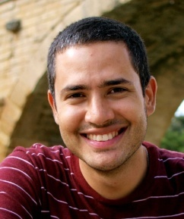
Albert Luiz Suhett
Doutor em Ecologia pela Universidade Federal do Rio de Janeiro (PPGE/UFRJ), com estágio de doutorado como bolsista do DAAD na Humboldt Universität (Berlim).
Email: suhett@gmail.com
Lattes: http://lattes.cnpq.br/2173663162208012

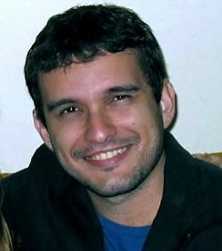
Alexander Machado Cardoso (coordenador da pós-graduação)
Possui graduação (2002) em Biomedicina, Mestrado (2003) e Doutorado (2007) em Bioquímica (Química Biológica) pelo Instituto de Bioquímica Médica da Universidade Federal do Rio de Janeiro (UFRJ) e Doutorado swe (2006) em Molecular Biology pelo Department of Molecular Biophysics and Biochemistry da Yale University e pós-Doc na área de Bioinformática.
Email: alexandercardoso@uezo.rj.gov.br
Lattes: http://lattes.cnpq.br/7604085247456598
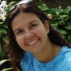
Bárbara da Silva e Souza Lorca
Possui graduação em Farmácia pela Universidade Federal do Rio de Janeiro (2003), mestrado em Ciências Farmacêuticas pela Universidade Federal do Rio de Janeiro (2007) e doutorado em Engenharia Química pela COPPE / UFRJ (2012).
Email: barbaralorca@uezo.rj.gov.br
Lattes: http://lattes.cnpq.br/0360043197083868


Carlos Vitor de Alencar Carvalho
Possui graduação em Engenharia Civil pela Universidade Federal do Pará (1995), mestrado em Engenharia Civil (1998) e doutorado em Engenharia Civil pela Pontifícia Universidade Católica do Rio de Janeiro (2002).
Email: cvitorc@gmail.com
Lattes: http://lattes.cnpq.br/2158983308518609

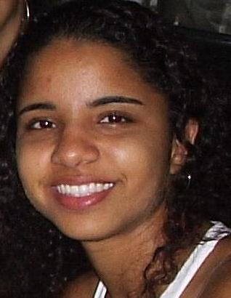
Cristiane Pimentel Victório
possui graduação em Ciências Biológicas pela Universidade do Estado do Rio de Janeiro (2000) e mestrado e doutorado em Ciências Biológicas pela Universidade Federal do Rio de Janeiro (2004/2008).
Email: cristianevictorio@uezo.rj.gov.br
Lattes: http://lattes.cnpq.br/3008692406146135

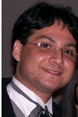
Gláucio Diré Feliciano
Possui graduação em Ciências Biológicas pela Universidade Federal Rural do Rio de Janeiro (1999), mestrado em Biologia Humana e Experimental (Morfologia) pela Universidade do Estado do Rio de Janeiro (2001) e doutorado em Biologia (Biociências Nucleares) pela Universidade do Estado do Rio de Janeiro (2004).
Email: glauciodire@uezo.rj.gov.br
Lattes: http://lattes.cnpq.br/7179565411550967

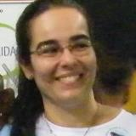
Ida Carolina Neves Direito
Possui graduação em Agronomia pela Universidade Federal Rural do Rio de Janeiro e mestrado e doutorado em Biotecnologia Vegetal pela Universidade Federal do Rio de Janeiro.
Email: idacarolina@uezo.rj.gov.br
Lattes: http://lattes.cnpq.br/9414244974230984

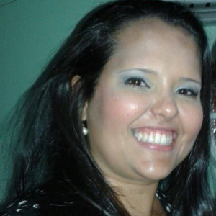
Jéssica Manya Bittencourt Dias Vieira
Possui Graduação em Ciências Biológicas - Modalidade Médica pela Universidade Federal do Rio de Janeiro (1999), Mestrado em Ciências Biológicas (Microbiologia) pela Universidade Federal do Rio de Janeiro (2002) e Doutorado em Ciências (Microbiologia) pela Universidade Federal do Rio de Janeiro (2006).
Email: jessicabittencourt@uezo.rj.gov.br
Lattes: http://lattes.cnpq.br/7138377577068490

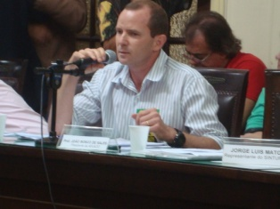
João Bosco de Salles
Possui graduação em Ciências Biológicas pela Universidade do Estado do Rio de Janeiro (1997), mestrado em Biologia (Biociências Nucleares) pela Universidade do Estado do Rio de Janeiro (2000) e doutorado em Biologia (Biociências Nucleares) pela Universidade do Estado do Rio de Janeiro (2004).
Email: joaobosco@uezo.rj.gov.br
Lattes: http://lattes.cnpq.br/2914441533750389
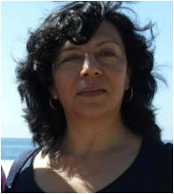
Judith Liliana Solorzano Lemos
Possui graduação em Engenharia Quimica pela Universidade Federal Rural do Rio de Janeiro (1986), Mestrado em Ciência e Tecnologia de Alimentos pela Universidade Federal Rural do Rio de Janeiro (1992) e Doutorado em Ciências pelo programa de Tecnologia de Processos Químicos e Bioquímicos da Universidade Federal do Rio de Janeiro (2001).
Email: liliana.lemos@gmail.com
Lattes: http://lattes.cnpq.br/9455379758996989

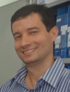
Leonardo Moreira da Costa
Possui Graduação em Farmácia Industrial e Homeopatia pela Universidade Federal Fluminense (2005), Especialização em Docência de Ensino Fundamental e Médio pela Universidade Cândido Mendes (2006), Mestrado em Química Orgânica pela Universidade Federal Fluminense (2009) e Doutorado em Química pela Universidade Federal Fluminense (2012) .
Email: mailto:leonardocosta@uezo.rj.gov.br
Lattes: http://lattes.cnpq.br/6266390765607245

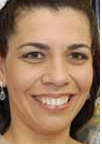
Luciana da Cunha Costa
Possui doutorado (2008) em Ciência e Tecnologia de Polímeros pela Universidade Federal do Rio de Janeiro. Pós doutorado em síntese de polímeros bactericidas pela Universidade do Estado do Rio de Janeiro (2010) (PRODOC-CAPES). Graduada em Licenciatura em Química pela Faculdade de Filosofia Ciências e Letras Santa Marcelina (Muriaé -MG) (2000). Tem experiência na área de química, com ênfase em síntese orgânica e polímeros, atuando principalmente nos seguintes temas: desenvolvimento de novos suportes poliméricos reticulados (resinas) para complexantes de íons metálicos e catalisadores, catálise heterogênea, resinas biocidas, modificação química de polímeros pelo emprego de radiação ionizante.
Email: lucianaccunha@yahoo.com.br
Lattes: http://lattes.cnpq.br/4256831943557253

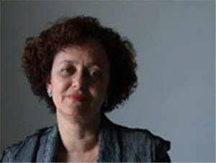
Maria Cristina de Assis
Possui graduação em Ciências Biológicas, Doutorado em Ciências na Universidade Federal do Rio de Janeiro (UFRJ-2003) e Pós-doutorado na Universidade do Estado do Rio de Janeiro (UERJ-2007).
Email: mariacristina@uezo.rj.gov.br
Lattes: http://lattes.cnpq.br/1549678564972708

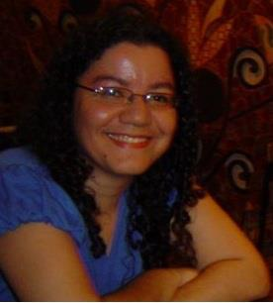
Maria Francisca do Nascimento Oliveira
Possui graduação em Engenharia Civil pela Universidade Estadual Paulista Júlio de Mesquita Filho (1997), mestrado em Engenharia Civil (Ilha Solteira) pela Universidade Estadual Paulista Júlio de Mesquita Filho (2001) e doutorado em Engenharia Oceânica pela Universidade Federal do Rio de Janeiro (2007).
Email: mariaoliveira@uezo.rj.gov.br
Lattes: http://lattes.cnpq.br/2170955804450785

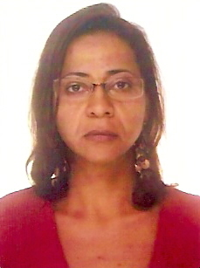
Maria Rita Guinancio Coelho
Graduada em Química Industrial - FACULDADES REUNIDAS NUNO LISBOA (1993), Mestre em Química Orgânica - Departamento de Química Orgânica (1996) e Doutora em Ciência e Tecnologia de Polímeros - Instituto de Macromoléculas Professora Eloisa Mano (2003), ambos pela UNIVERSIDADE FEDERAL DO RIO DE JANEIRO.
Email: mariarita@uezo.rj.gov.br
Lattes: http://lattes.cnpq.br/4288539284878257

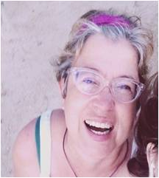
Marise Costa de Mello
Possui graduação em Engenharia Química (1986) e mestrado em Ciência e Tecnologia de Alimentos (1992) pela Universidade Federal Rural do Rio de Janeiro - UFRRJ e doutorado em Ciência de Alimentos pela Universidade Estadual de Campinas - UNICAMP (2002).
Email: marisecosta@uezo.rj.gov.br
Lattes: http://lattes.cnpq.br/2590352570797968

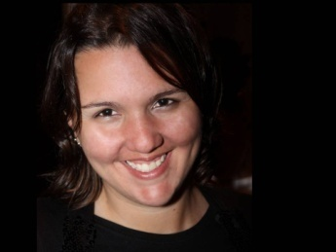
Renata Angeli
Possui graduação em Ciências Biomédicas pela Universidade Federal de Pernambuco (2004), mestrado em Ciências Biológicas pela Universidade Federal de Pernambuco (2006) e doutorado em Bioquímica pela Universidade Federal do Rio de Janeiro (2010).
Email: renataangeli@uezo.rj.gov.br
Lattes: http://lattes.cnpq.br/4415363753962770

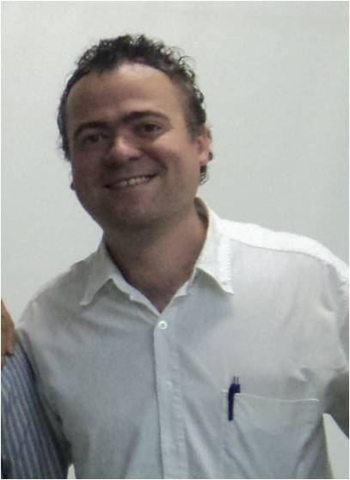
Ronaldo Figueiró Portella Pereira (vice-coordenador da pós-graduação)
Ronaldo Figueiró Portella Pereira é graduado em Ciências Biológicas (Bacharelado em Ecologia) pela Universidade Federal do Rio de Janeiro, Mestre em Ecologia pela Universidade Federal do Rio de Janeiro e Doutor em Ecologia pela mesma instituição.
Email: ronaldofigueiro@uezo.rj.gov.br
Lattes: http://lattes.cnpq.br/5561603703829476

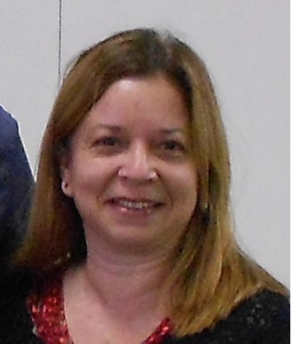
Rosana da Paz Ferreira
Possui graduação em Oceanografia pela Universidade do Estado do Rio de Janeiro - UERJ (1982), graduação em Estatística pela Escola Nacional de Ciências Estatísticas - ENCE (1985), mestrado em Modelagem Computacional pela Universidade do Estado do Rio de Janeiro - IPRJ/UERJ (2001) e doutorado em Modelagem Computacional pela Universidade do Estado do Rio de Janeiro - IPRJ/UERJ (2005).
Email: rosanapaz@uezo.rj.gov.br
Lattes: http://lattes.cnpq.br/5489716147268941

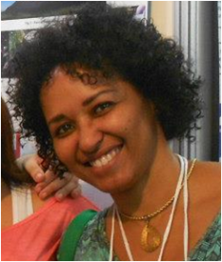
Vânia Lúcia Muniz de Pádua
Possui graduação em Ciências Biológicas pela Universidade Federal do Rio de Janeiro, mestrado e doutorado em Genética pelo Instituto de Biologia da Universidade Federal do Rio de Janeiro e pós-doutorado no Instituto de Bioquímica Médica da UFRJ.
Email: vanialucia@uezo.rj.gov.br
Lattes: http://lattes.cnpq.br/4292241117757990

